面向智慧海洋牧场的复杂场景下

鱼类养殖智能投喂系统

**摘要**：基于共同富裕的时代背景，为有效解决在智慧海洋牧场建设中面临到的实际问题。本文介绍了一种面向智慧海洋牧场的复杂场景下鱼类养殖智能投喂系统。整体由发射系统、行进系统、接收系统等组成，操纵具有手动和自动两种操作方式，以满足不同用户需求适应不同环境。储存系统可同时储存多种饲料，针对不同品种鱼类投喂指定的饲料，其中发射系统、行进系统可做变量调节，使得饲料投喂更加均匀，同时减少水污染。

**关键字：**智能投喂；抛体运动；物联网；循迹；二维码识别；航模遥控；蓝牙控制

**1项目的研究的背景、目的及意义**

**1.1研究背景**

我国海域面积辽阔，岛屿众多，岸线绵延曲折，拥有良好的天然海域生态环境、适宜的气候环境和丰富的海洋生物资源。然而，随着我国水产养殖发展速度和养殖技术发展速度不平衡的问题逐渐加大，使得近海渔业资源严重衰退、水域生态环境日益恶化、日趋明显，严重影响了我国海洋生态环境和海洋渔业的可持续发展。

近年来，我国十分重视海洋牧场建设和发展，2013 年国务院便明确海洋渔业发展要坚持“生态优先”，发展海洋牧场；2018 年中央 1 号文件提出建设现代化海洋牧场。农业部制定的《国家级海洋牧场示范区建设规划（2017～2025）》的实施，则为海洋牧场的建设和发展提供有了力保障，海洋牧场也成为现代化渔业和海洋生态保护的必然选择。

首先，何为海洋牧场，其是指在一定海域内，采用规模化渔业设施和系统化管理体制，利用自然的海洋生态环境，将人工放流的经济海洋生物聚集起来，对鱼、虾、贝、藻等海洋资源进行有计划和有目的进行海上放养。其不同于传统水产养殖的，减少了包括饲料投喂、水环境调整、尾水废水处理、幼苗培育繁殖等环节的人工干预，减少了人力成本并且减少了对环境的危害。

然而随着物联网技术、人工智能、云计算等技术的快速发展。互联网+、数字化、智慧化等概念的相继提出，“智慧”、“自动化”等词汇逐渐融入到了我们生活中的各处，当然也包括了海洋养殖方面，新时代提出了智慧海洋牧场的概念。何为智慧海洋牧场，其发展目标是对牧场范围内的海洋和渔业信息进行有效的感知、采集、传输、交互、存储和分析应用，进而为水下任务的完成和牧场的管控经营提供信息保障。将原先以人工鱼礁、网箱养殖、增殖放流为主要手段的传统海洋牧场进行信息化、智能化，从而对养殖业进一步的发展。

此外智慧渔业符合当今世界海洋渔业的发展趋势，各大沿海渔业重市纷纷探索“智慧渔业”新模式，舟山市委、市政府在“智慧海洋”背景下高度重视渔业现代化发展，提出在舟山探索智慧渔业新模式，出台《智慧舟山建设纲要———舟山市国民经济和社会信息化“十二五”发展规划》，将智慧渔业列为“十二五”规划的重点工程。

基于这样的时代背景下，我们针对智慧海洋牧场中如何面向复杂场景下鱼类养智能投喂系统进行了研究和产品设计。

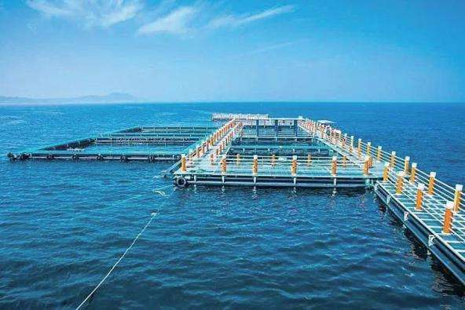

图1 海洋牧场

**1.2研究目的**

**1.2.1需求分析**

1）在之前的饲料投喂过程中，需要靠人力将饲料扬出，以及进入不同的池塘，耗费人力效率低，故希望减少人力的消耗，提高效率使整个投喂的过程更加的自动化智慧化；

2）鱼饲料的品种较多，颗粒饲料、饼类饲料等，且各品种的鱼以及大小的鱼所需要的饲料类型不同（如图1和2所示），此外有时需要添加一些维生素类的药物等，故需一台机器能储存多种类型的饲料在投喂时以满足不同要求；

3）饲料过量会导致水体的污染，过于集中会导致大量的鱼无法吃到饲料，在原喂食的方式下无法满足需求；

4）当水温为15度～32度时，每天投喂三四次，至少每天投喂两次；当水温8度～15度时，每天投喂一次。故小车内部的储能系统需要满足该要求；

5）查询中国专利网可知，当下对于自动鱼饲料投喂机器的设计少之又少，此外国家目前有实施智慧海洋牧场的想法，故此处的市场和科技还未被开发，有较好的前景和市场。

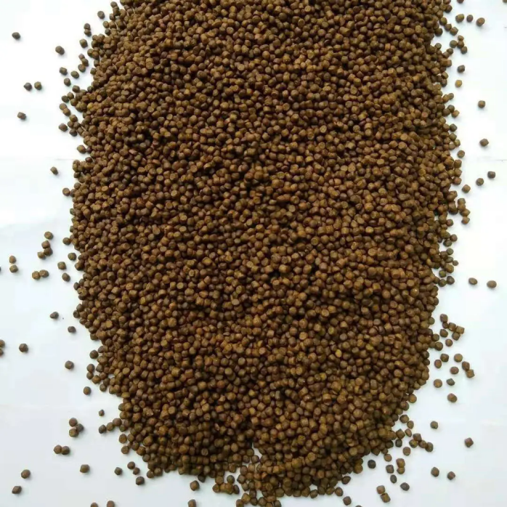

图2 鱼饲料

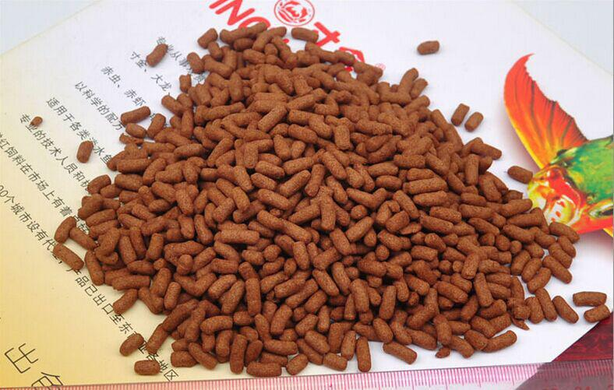

图3 鱼饲料

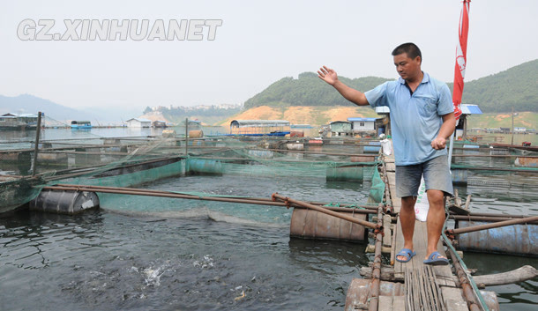

图4 渔民工作

**1.2.2解决方式**

1）可以借用飞机上天产生巨大推理的原理，选用一个强动力涵道，以提供强大风力，将鱼饲料推出，以代替人为手动抛洒。

2）机器上同时储备几个对应的饲料箱，通过在各个鱼塘设置不同二维码标牌，在机器上设置二维码识别系统，当识别当对应的池塘二维码时，所对应舱室内的饲料调入工作仓，之后打出。

3）通过定时喷射，以及空气筒角度的改变再加上机器移动，在不同位置处喷洒不同距离的饲料，使得饲料更加均匀，播撒范围更大。

4）此处使用蓄电池进行动力提供，设置电力不足时的指示灯闪亮进行充电。且我国的蓄电池技术研究较为先进，如电车，因此可以满足要求。

5）小车的运动采用循迹的原理，车子下装有循迹模块巡线传感器，通过传感器接收底下光的反射从而进行运动。

**1.3研究意义**

首先，海洋牧场是指在一定海域内，通过人工鱼礁建设和藻类增养殖营造一个适宜海洋生物栖息的场所，在其中施行人工放流，并利用人工投饵、环境监测、水下监视、资源管理等技术进行渔场的运营管理，以增加和恢复渔业资源的生态养殖渔场。智慧海洋则是在该基础上依托物联网技术、云计算技术、大数据与数据挖掘技术等技术进行完成，我们研究的意义便是要满足智慧海洋牧场中对多种水产品养殖的需求，并且做到适量、少量，以减少对环境影响和危害。故想设计一台智能投饲料小车以满足要求。

**2工作原理**

**2.1遥控模式部分**

（在此后我们会将整体功能整理成模块化，用户可以根据选择选择遥控蓝牙、WiFi等其他方式，此处以遥控模式作为例子）

使用者通过操控遥控器的方式进行作业，小车的运动（前进和转弯）通过右手遥杆进行操控，而空气筒通过左摇杆进行实现，通过向上推和向下拉实现空气筒的俯仰动作以及左右遥感摆动实现空气筒的左右调控。仓库内的小斗通过轴进行控制，轴与舵机相连接，通过调控拨杆来改变小斗的反转角度，实现不进料，进料和快速进料三种工作状态。遥控器的调控接收器接受遥控器发出来的信号，然后通过电子调速器内部的h桥电路来控制电机的正转反转，通过输出pwm波的方式来实现不同速度的调整。遥控器发出信号被接收器接收，接收器输出高低不同电平给电调，使得电调输出正向、负向电流给电机，从而使电机实现正转以及反转，满足轮子的转动以及轴的运动。当小斗中的饲料落入空气筒之后，拨动开关，涵道开始工作，并且通过遥杆改变空气筒角度，吹出饲料。

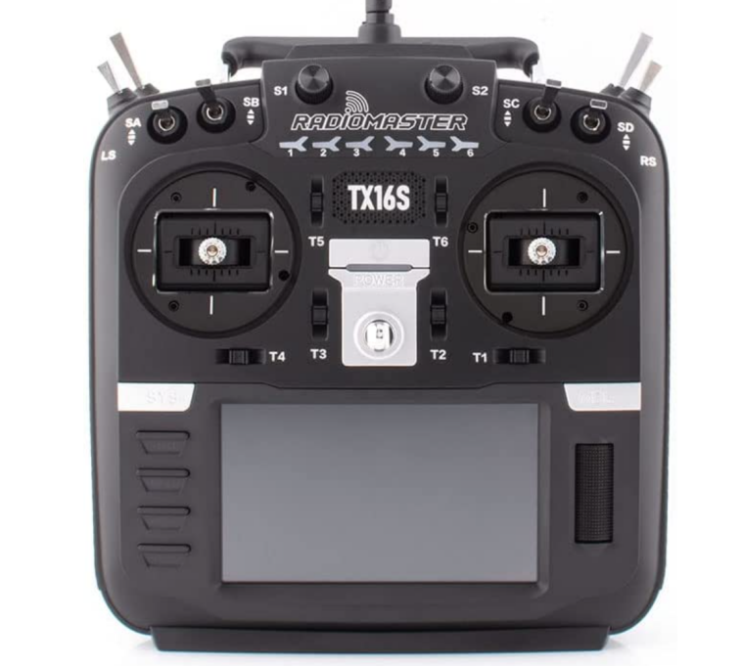

图5 遥控器

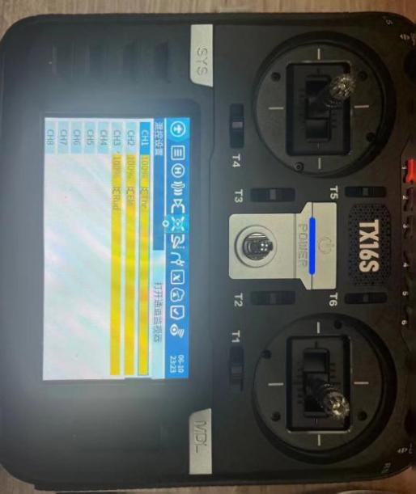

图6 遥控设定页面

**2.2蓝牙控制部分**

Arduino板作为主控制器，接收来自蓝牙模块的指令，并根据指令控制相关的模块。

HC-06蓝牙模块通过无线蓝牙技术与Arduino板通信，将来自遥控器的指令传输给Arduino板。L298N直流电机驱动模块用于控制小车的前进和后退。通过控制驱动模块的电机引脚，可以实现小车轮子的正反转，从而控制小车的运动方向。三个开关连接到Arduino板的数字输入引脚，用于控制三个仓门的开关。当开关被按下时，Arduino板会检测到信号，并执行相应的操作，控制仓门的开关状态。机械臂舵机连接到Arduino板的PWM引脚，用于控制机械臂的运动。通过调整底部舵机的角度，可以实现炮筒的上下运动。

使用者通过手机上的小程序对小车进行控制，且小车上配备摄像头，实时反馈当前环境状态，使得使用者能进行远程操控，从而达到运动要求。

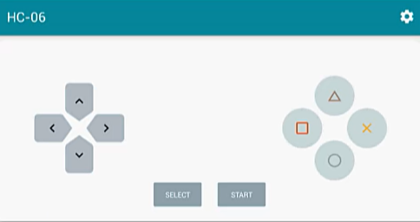

图7 蓝牙控制界面

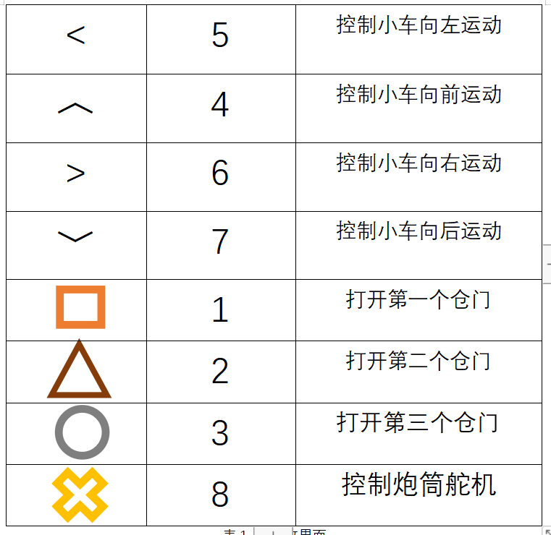

图8 按键说明

**2.3自动化部分**

# 使用者在地上喷洒颜料进行路线的规划，小车底下装有红外传感器，通过4路循迹模块巡线传感器所对路线进行检测，使之沿着黑线行走。并在每个鱼塘处设置二维码，当GM65扫描设备模块扫到对应的二维码时，舵机旋转，打开对应舱门，落入到工作仓随后进入管道打出。并且此时小车持续运动，使得整体呈现边抛洒饲料边走的动作样态。到下一个标牌时，原舱门关上，所对应另一舱门打开，工作方式也同上。且储舱内配有红外感应系统，当饲料满的时候，其无法照射到舱内黑线，红灯不亮，当饲料不足时，红灯亮起，实时反应舱内饲料状况

# 1690895990748

图9 整体构架

**3技术分析**

**3.1航模无刷电子调速器**

标准的航模有它规定的遥控信号格式即发送端发出周期为20ms的周期信号，每个周期传送N个通道每个通道用脉宽为1ms-2ms的正极性脉冲来控制[1]。PWM波的控制方式就是对逆变电路开关器件的通断进行控制，使输出端得到一系列幅值相等的脉冲，用这些脉冲来代替正弦波或所需要的波形。也就是在输出波形的半个周期中产生多个脉冲，使各脉冲的等值电压为正弦波形，所获得的输出平滑且低次谐波少。按一定的规则对各脉冲的宽度进行调制，即可改变逆变电路输出电压的大小，也可改变输出频率。以舵机为例，舵机的连接线都是三根导线加一个接头。三线的排列一般为1-信号线；2-正电源线；3-负电源线，舵机转动角度范围0-180度通过周期为20ms的PWM信号控制。PWM信号高电平延时时间在0.5-2.5ms之间。高电平的持续时间决定了舵机的角度。例如高电平为0.5ms时,舵机将转到 度0度；高电平为1.5ms时,舵机将转到90度;高电平为2.5ms时,舵机将转到180度。

|  |  |
| --- | --- |
| 表1WFLY接收器主要参数 | |
| 频段 | 2.400GHz-2.483GHz |
| 电源 | 4.8V-6V |
| 通道数量 | 7通道 |

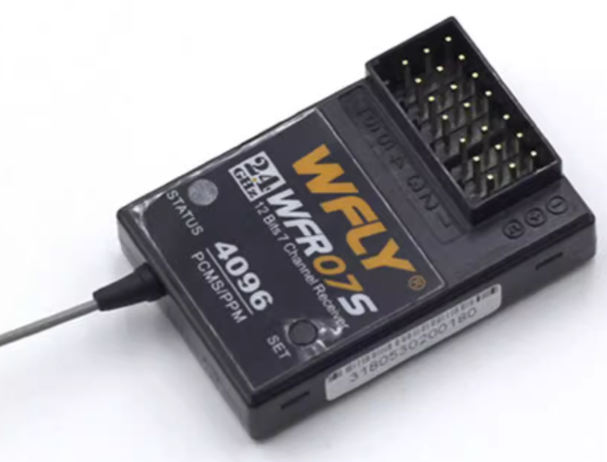 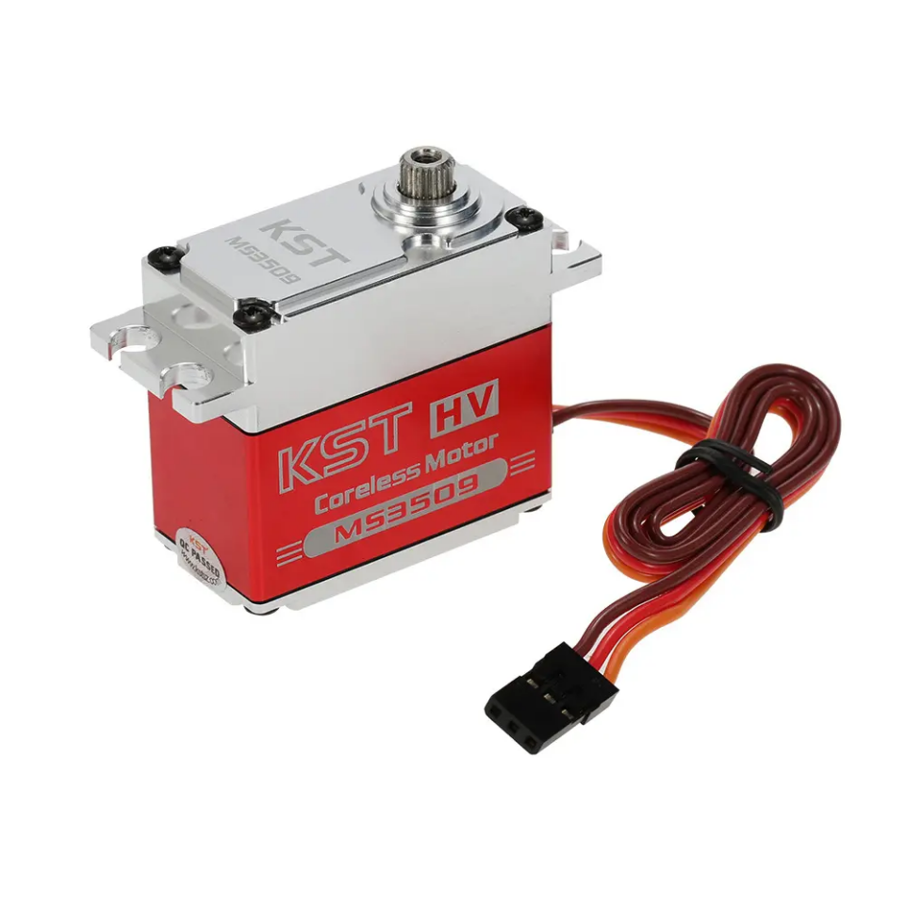

图10 航模接收器 图11 舵机

表2

|  |  |
| --- | --- |
| 好盈天行者电调主要参数 | |
| 输出能力 | 持续电流50A,短时候电流70A |
| 电源输入 | 3-4节Lipo锂电池组 |
| BEC输出 | 5V@5A（内置开关稳压模式BEC） |
| 电调类型 | 单项无刷 |

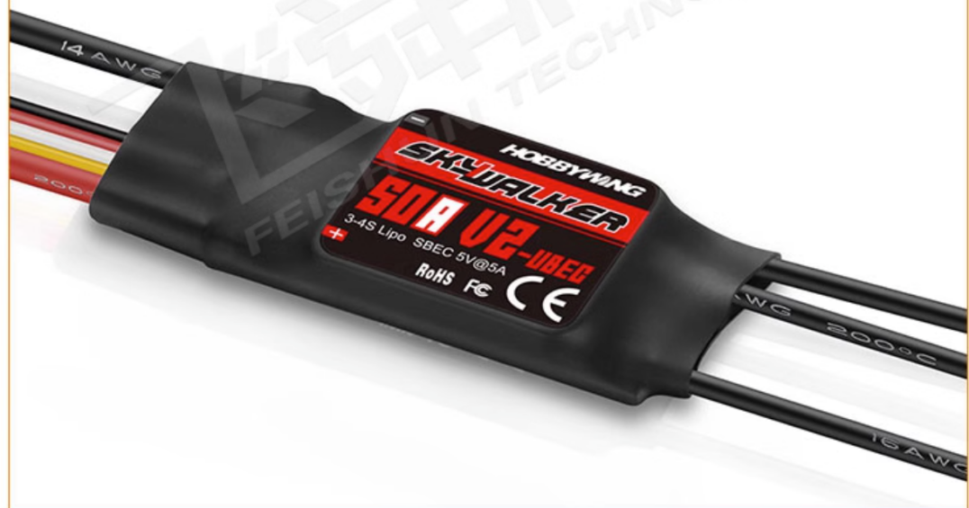

图12 电子调速器

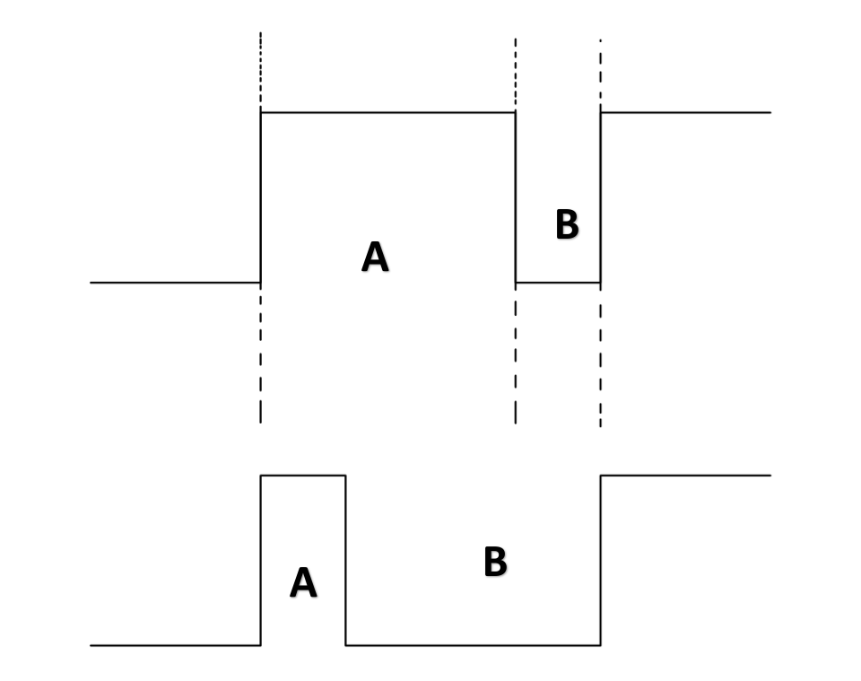

图13 PWM波

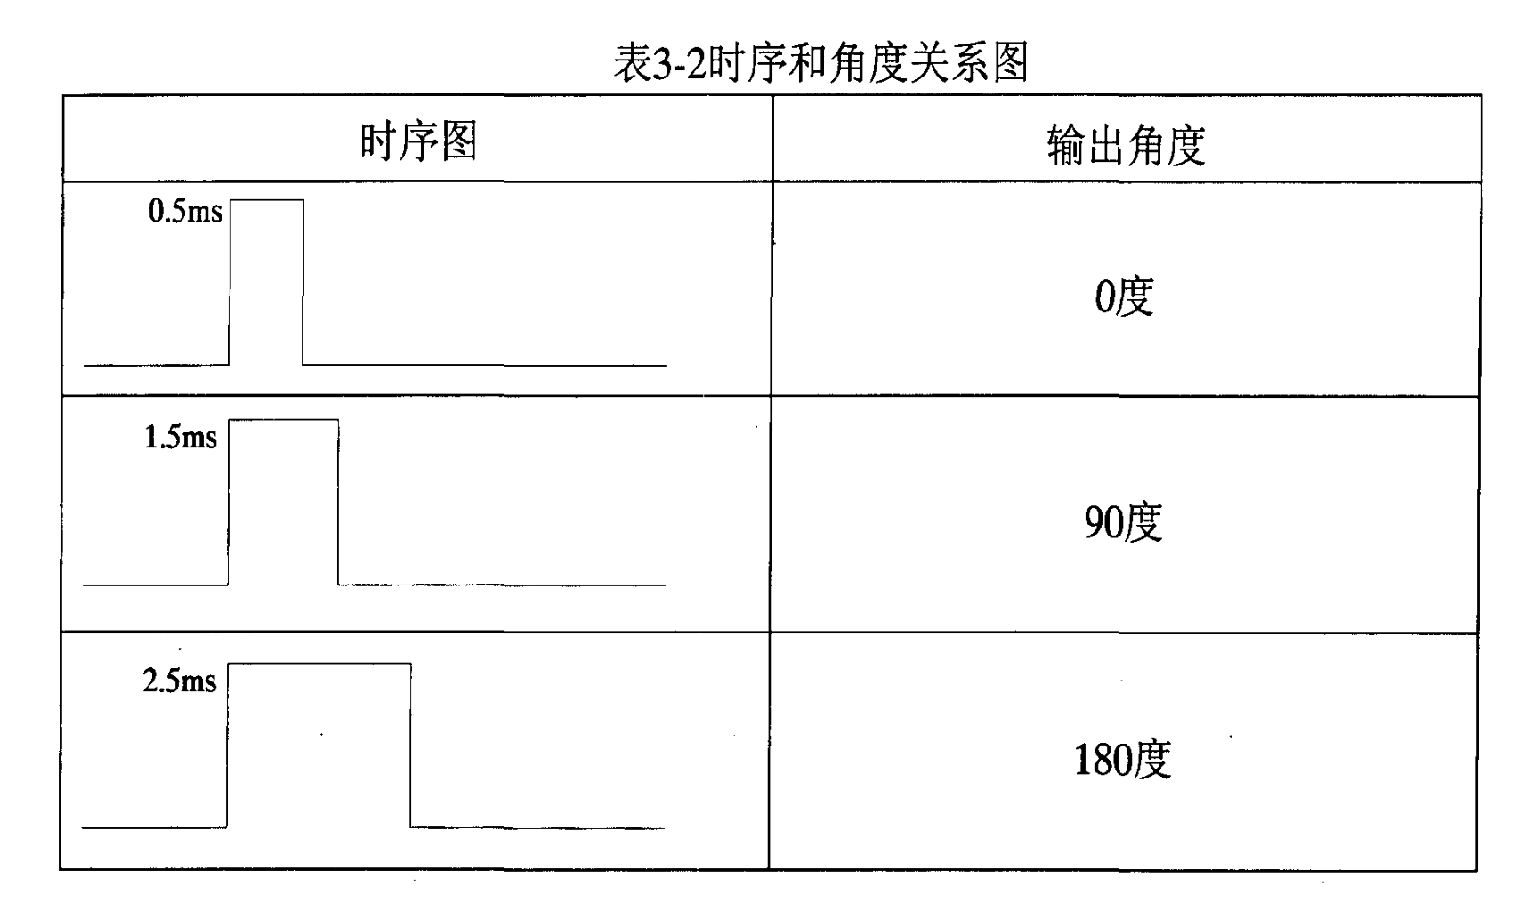

图14 PWM波和舵机关系

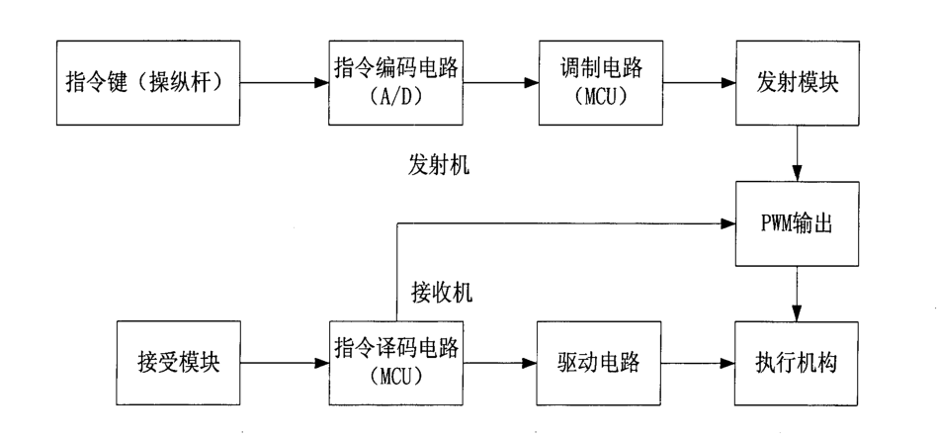

图15 流程图

**3.2斜抛运动的最佳角度选择**

在饲料离开炮筒之后做斜抛运动，此处探究不同角度对于距离的影响。在斜抛运动中，若抛射体的初速度为V，投射角度为θ，则物体的运动方程为

; （1）

; （2）

结合式1，式2消去参数t,得水平射程下.可见当投射击角为

θ=45°的时候，物体有最远的射程。。但此时场景为理想场景，即出手和落点在同一水平线。

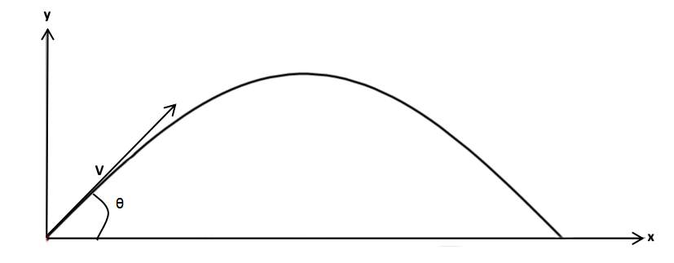

图16 抛体运动

但鱼饲料的抛洒应该从较高地势的地方，往低地势进行一个抛洒。因此对斜抛运动更紧一步研究。设抛射点A落地点地面的相对高度为h，点B为弹道曲线与A处于同一水平线位置上，落地C位于直线AB的下方，故此时的射程应该为OC而非OB，根据图建立方程

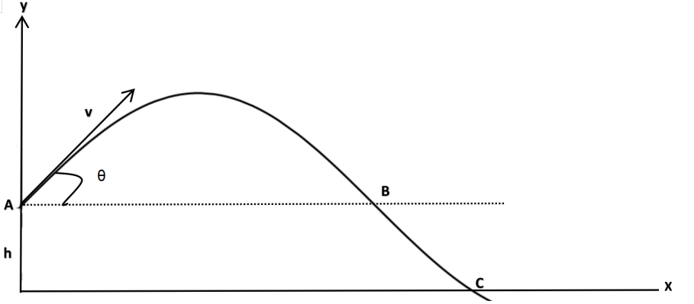

图17 抛体运动

设A（0，h），这时候抛体的运动方程为

; （3）

； （4）

结合式（3），式（4）消去参数t，的物体的运动方程为

； （5）

令y=0，则C点坐标（，0）

试求最远距离所对应θ值

； （6）

对θ进行求导



令 =0，

则解的

； （7）

因为由实际经验可知适合角度为0-Π/2，因此

由式（7）得，所以当时，X（θ）有最大值，将该值带回式（6），,试当h=0带入时，θ=45°，与前值相同。

为得出抛射角θ与高度h和速度v的关系，对 ，进行关于v和h进行求导



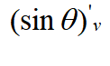分析式子可得，当h>0时候， 是h的减函数，即抛射体的最佳角度选择是随着h的相对增加而减少。此外分析速度和角度间的关系，当h>0时候，是v的增函数，且有，即0<θ<Π/4，所以最佳角度随着v的增大而增大，但不超过Π/4.且根据式子可知，当v足够大的时候，h对式子的影响很小即[]



结合实际进行研究发现，在炮筒角度发射角度发生变化得到时候，其h也会发生变化，故构造模型进行研究。

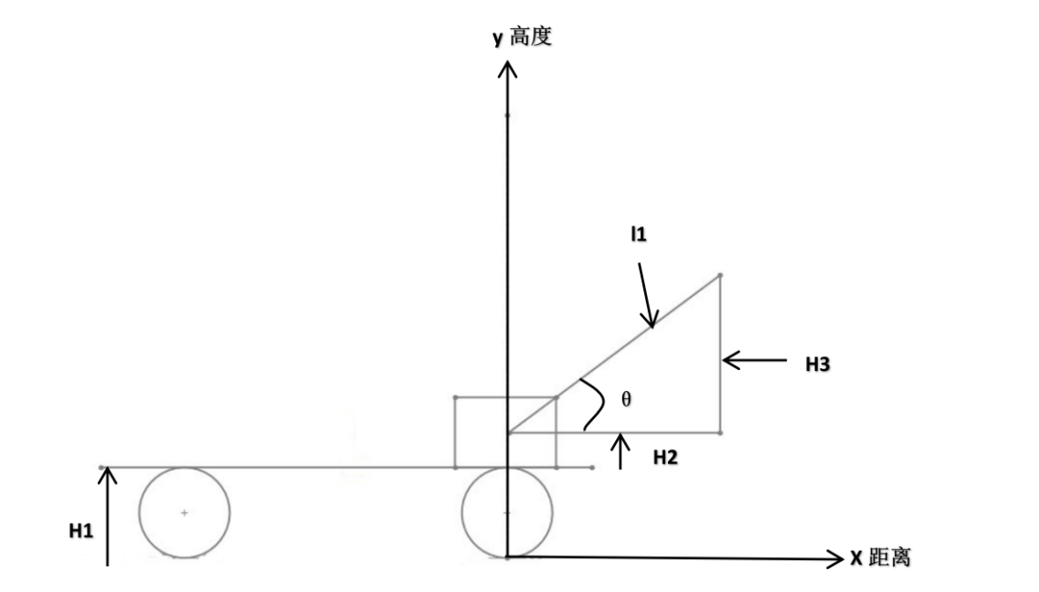

图18 抛体运动

以水平面作为基准面，H1为地面到车身高度，H2为车身到舵机高度，H3为舵机到涵道高度，此处H1,H2为定值，H3为变量，因此将H3转化为的关于角度的关系式。

由此，这时候抛体的运动方程为：

; （8）

； （9）

此处为方便计算，将H1+H2定义为h，l1定义为l

结合式（8），式（9）消去参数t，的物体的运动方程为

； （10）

令y=0，则最远处的距离为； （11）

为求最佳角度，对式（11）用python进行求解

； （12）

给定一个v,h,l可得一个所对应的θ。

此处举小车数据:

表3

|  |  |
| --- | --- |
| v | 0.50m/s |
| h | 0.073m/s |
| l | 0.102m/s |

可得图像

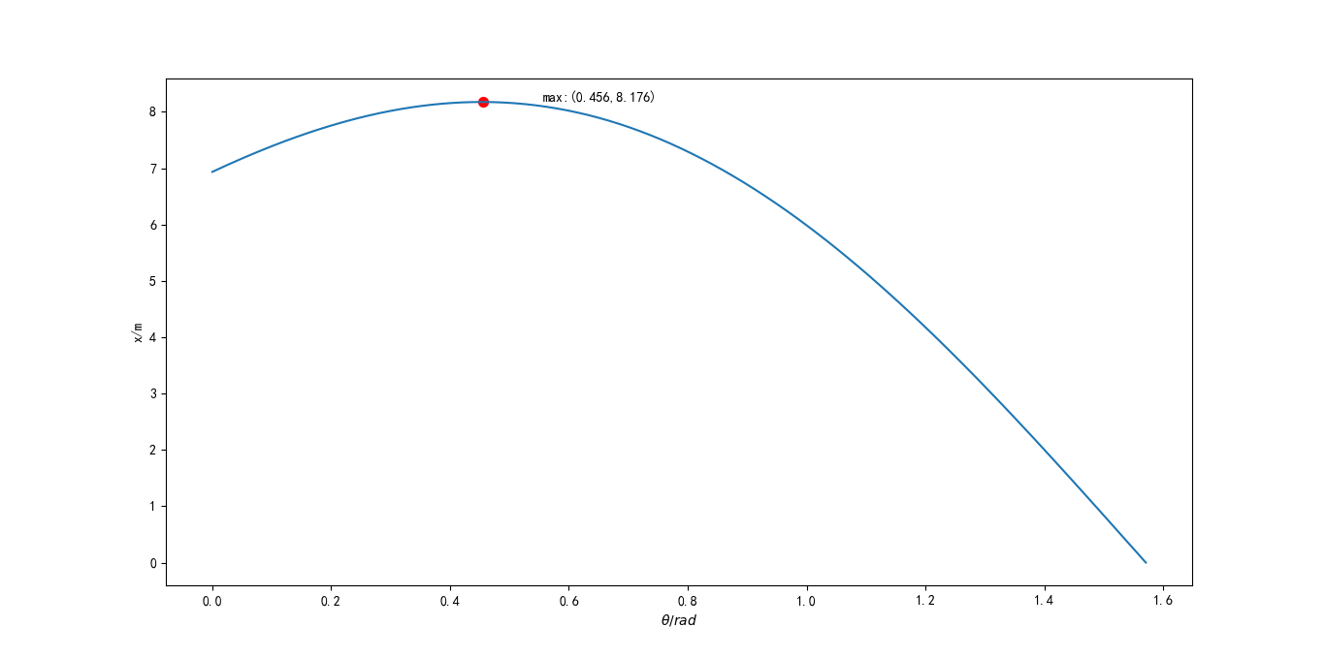

图 19抛物线图

图表用弧度制表示，0.456*57.29578=26.1269°，即此时为最佳角度，距离为8.176m

此时再对式（11）进行求导

（13）

令,则可求出极值

则解的

（14）

只要给定v,l,h就能求出最大距离的θ，由此得出下图

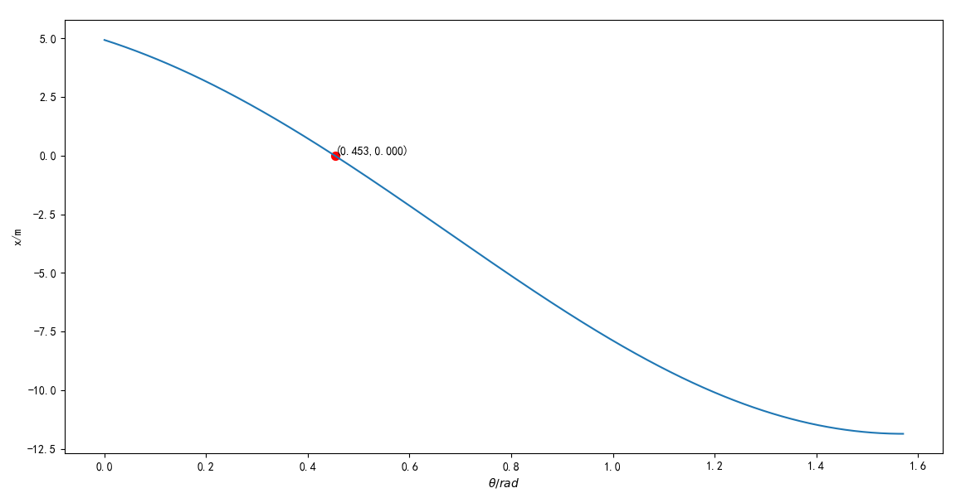

图20 求导图

有图可知，（0-0.453rad）为增函数，（0.453-1.571rad）后为减函数，即（0-26°）为增函数，（26°-90°）为减函数，以此当角度为26°时能达到最远距离。

**3.3循迹系统**

通常所看到的物体颜色，实际上是物体表面吸收了照射到它上面的白光（日光）中的一部分有色成分，而反射出的另一部分有色光在人眼中的反应。白色是由各种频率的可见光混合在一起构成的，也就是说白光中包含着各种颜色的色光（如红R、黄Y、绿G、青V、蓝B、紫P）。根据德国物理学家赫姆霍兹的三原色理论可知，各种颜色是由不同比例的三原色（红、绿、蓝）混合而成的[3]。由三原色感应原理可知，如果知道构成各种颜色的三原色的值，就能够知道所测试物体的颜色。而循迹系统中仅对黑颜色进行了判断。

此处我们选用4路循迹模块巡线传感器（图），数字式的循迹模块，其含有红外传感器，在行进过程中，红外探头碰到黑线，向单边机发出一个1的高电平信号，

碰到白线发出0信号，向单边机发出一个0低电平信号。同时单边机对循迹模块发来的信息进行处理和判断，通过发来的信息，不断调整运动状态，从而保证循迹功能的实现。

表4

|  |  |
| --- | --- |
| 4路循迹模块巡线传感器主要参数 | |
| 工作电压 | 3.3V-5V |
| 工作电流 | 10mA-50mA |
| 检测距离 | 1mm-10cm |
| 输出信号 | TTL电平 |

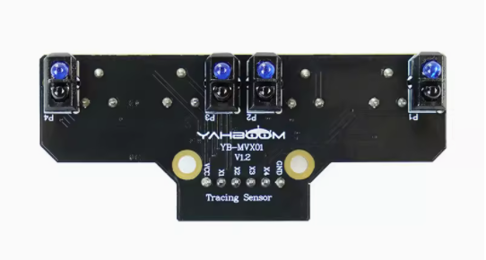

图21 路循迹模块巡线传感器

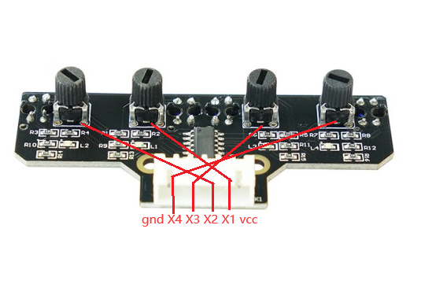

图22 引脚示意图

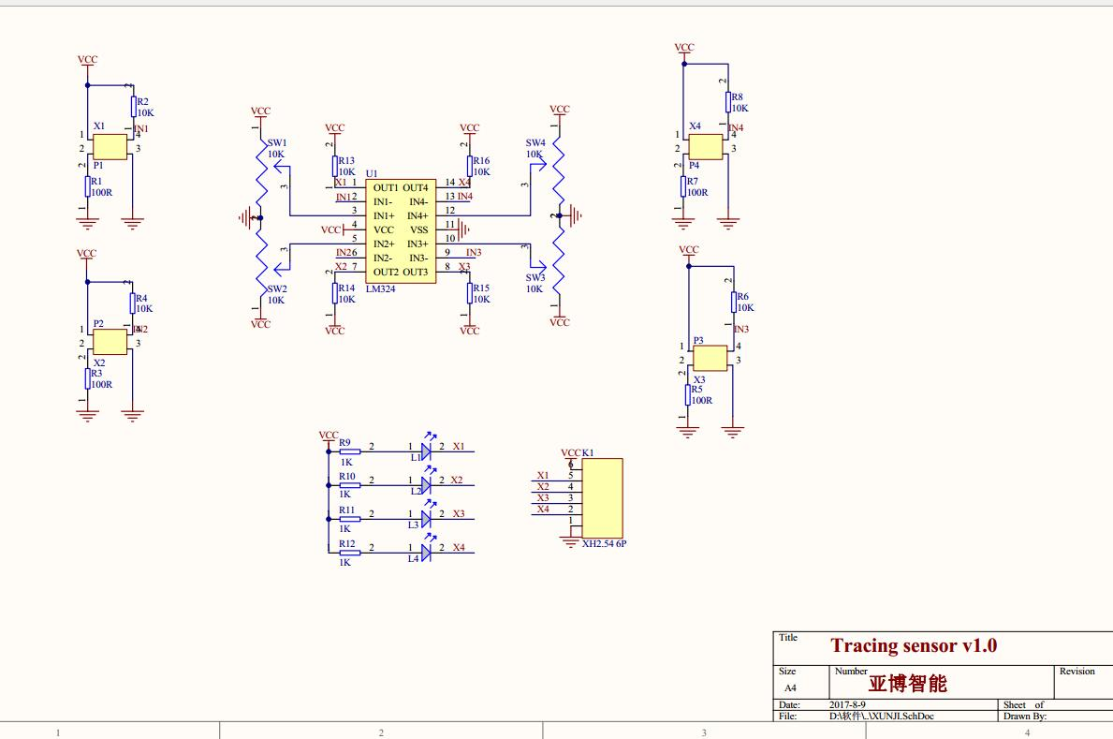

图23 原理图

**3.4二维码识别系统**

二维码识别系统其分为编码以及解码两部分，首先，将要编码的数据转换为二进制码，然后将其按照一定规则分组，每组数据成为一个字符。随后，为了提高二维码的识别率，需要为每个字符生成一组误差校正码。采用的算法是Reed-Solomon编码，最后将数据和误差校正码按照一定的规则排列到二维码矩阵中[4]。编码过程完成，而解码过程则是先进行定位和对齐，确定二维码的位置和方向。在每一个二维码中包含了三个定位图案和一个对齐图案，通过这些图案可以确定二维码的位置和方向。随后，提取出二维码矩阵中的数据和误差校验码，并对数据进行纠错处理。将数据还原为原始的二进制码，并将其转换为对应的字符。

我们在此处选用GM65扫描设备模块其通过MGM65的TX引脚与单边机的RX引脚相连接，实现串口通讯的功能。Y用二维码的生成器生成目标信息所需要的二维码，GM65模块将扫描到的二维码信息通过串口输出，接着单边机接收并解析串口数据，通过一系列的条件判断和函数

的调用，从而实现特定仓门的投料功能。

表5

|  |  |
| --- | --- |
| GM65扫描设备模块主要参数 | |
| 光学系统 | CMOS |
| 电压 | 5V |
| 电流 | 扫描时 120mA / 待机时30mA |
| 识别角度 | 旋转 360 °；偏转± 60 °；倾斜± 65° |

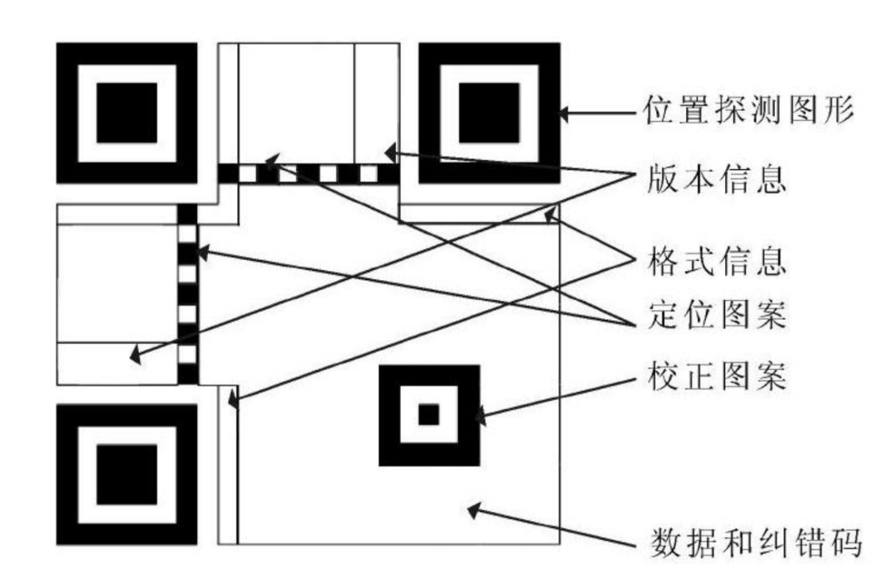

图24 二维码构造

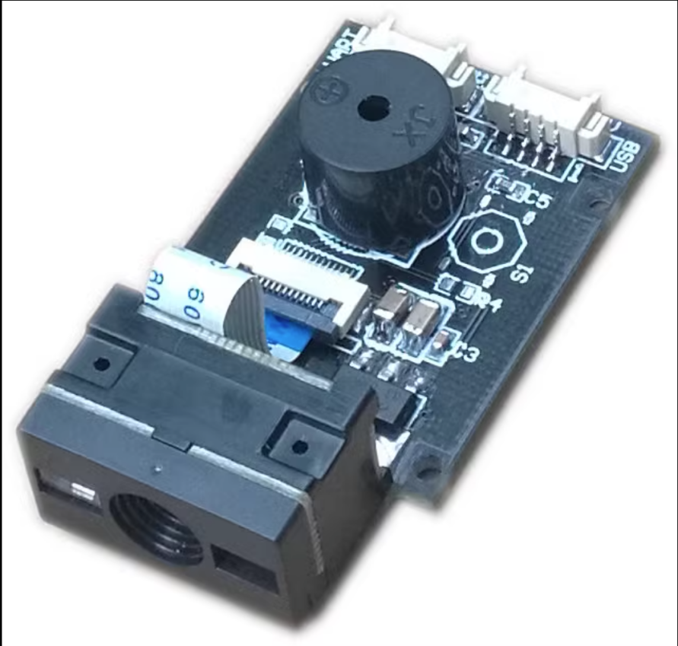

图25 GM65扫描设备模块

**3.5空气动力系统**

我们此处选用航模中的涵道进行了一个动力装置的设计。当电机带动扇叶旋转时，扇叶会遇到空气阻力，由于扇叶角度远低于90度，所以空气就会沿轴向推向前方，而此时该部分推力就会将饲料直接带出。该涵道分为三根线，分别为信号线、正极以及负极，通过连接电调，接收其输出的PWM波进行工作。

表6

|  |  |
| --- | --- |
| 涵道主要参数 | |
| 电压 | 12.6V |
| 电流 | 45A |
| 输出功率 | 567W |
| 推力 | 950g |

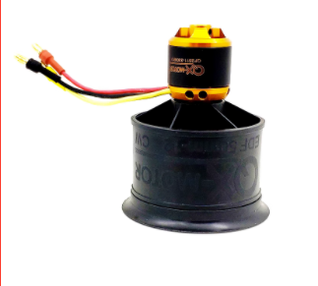

图26 涵道

我们此处选用了50mm的涵道电机，并用BB弹来代替现实中的鱼饲料，一颗BB弹的重量约为0.23g，故涵道所提供的推力足以将BB弹从管道中推出。

**3.6蓝牙模块**

蓝牙模块的原理是基于蓝牙技术。其是一种短距离无线通信技术，用于在设备之间进行数据传输和通信。蓝牙模块包含了蓝牙芯片和相关的电路和天线。蓝牙芯片是蓝牙通信的核心部分，它负责处理蓝牙通信的协议和信号处理。

蓝牙模块的工作原理如下：

1.建立连接：蓝牙模块首先需要与其他蓝牙设备建立连接。它发送蓝牙信号来搜索附近的蓝牙设备，并与目标设备进行配对和认证。

2.数据传输：一旦连接建立，蓝牙模块可以通过蓝牙信号传输数据。它将要发送的数据转换为蓝牙信号，并通过天线发送出去。接收方的蓝牙设备接收到信号并将其转换回原始数据。

3.通信协议：蓝牙模块使用蓝牙协议栈来管理通信。蓝牙协议栈是一组软件协议，负责处理蓝牙连接的建立、数据传输和管理。

4.安全性：蓝牙模块还提供了一些安全功能，如加密和认证，以确保传输的数据安全。

总的来说，蓝牙模块通过发送和接收蓝牙信号实现设备之间的无线通信。它通过蓝牙协议栈管理通信，并提供安全性功能。

我们此处选用Hc-06的蓝牙模块

表 7

|  |  |
| --- | --- |
| 蓝牙模块主要参数 | |
| 电压 | 3V-3.6V |
| 工作频段 | 2.4G |
| 发射功率 | 4dBm |
| 通信电缆 | 40mA |

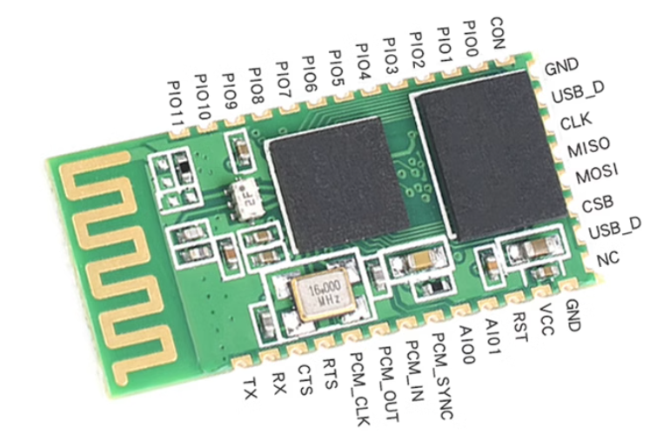

图28 蓝牙模块

**4整体设计成品图**

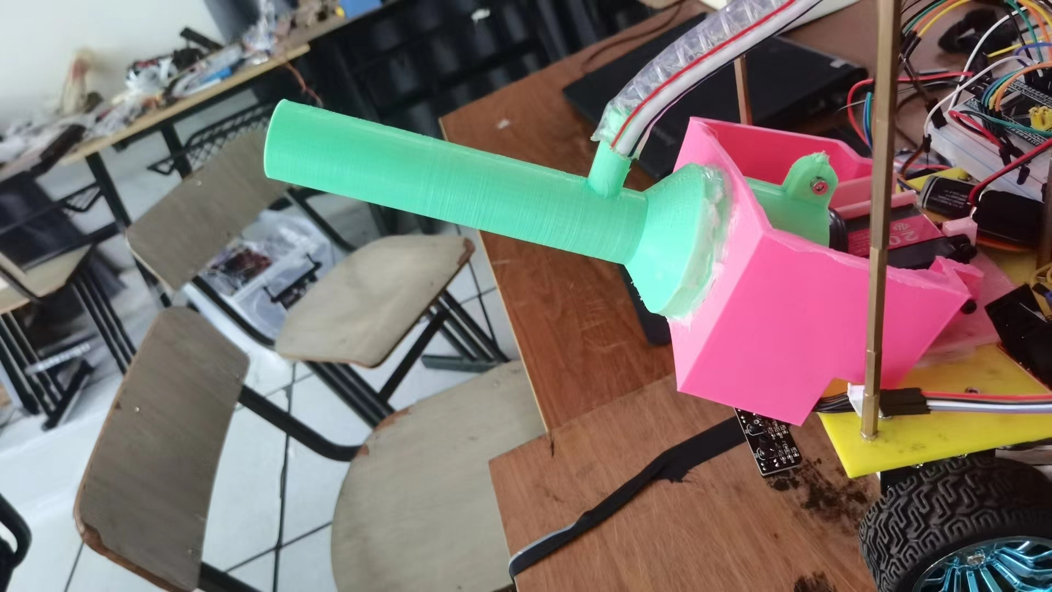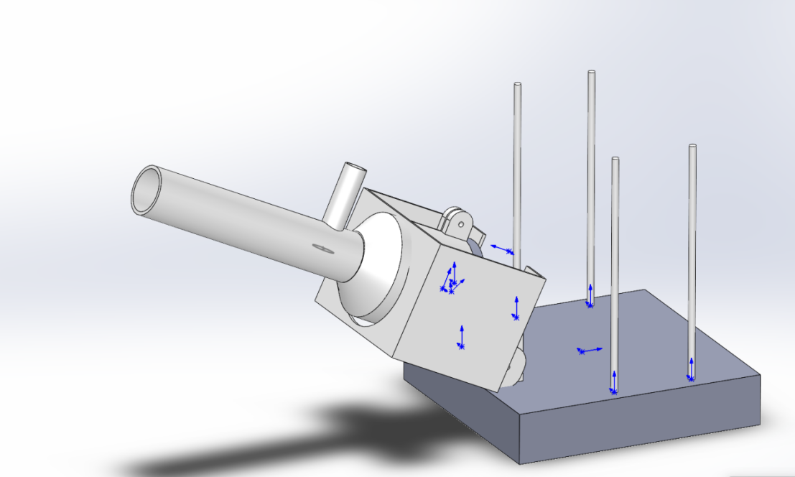

图30 空气筒处solid works建模

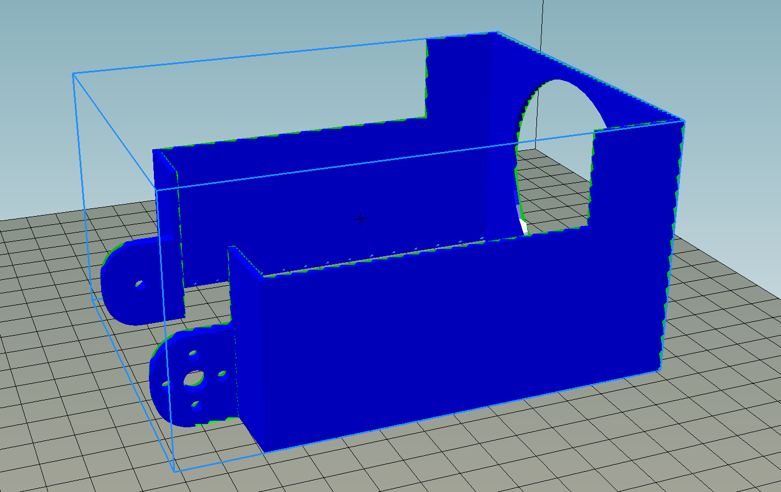

图31 空气筒处3D打印切片

图32 空气筒实物

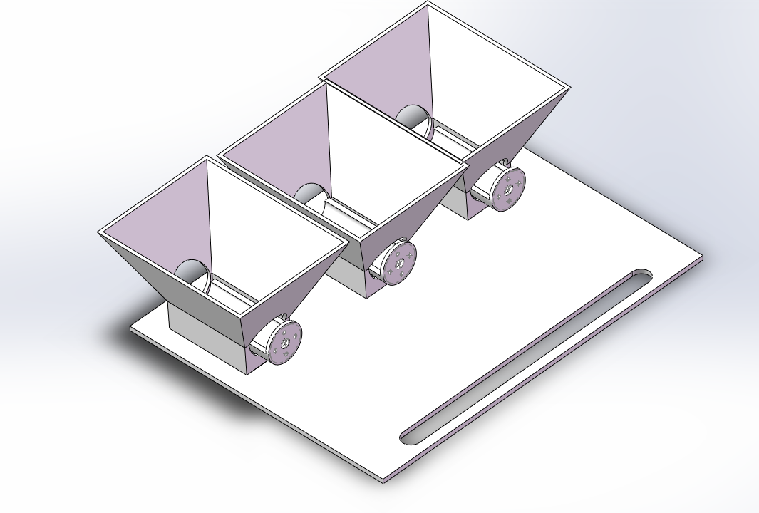

图33 饲料仓建模

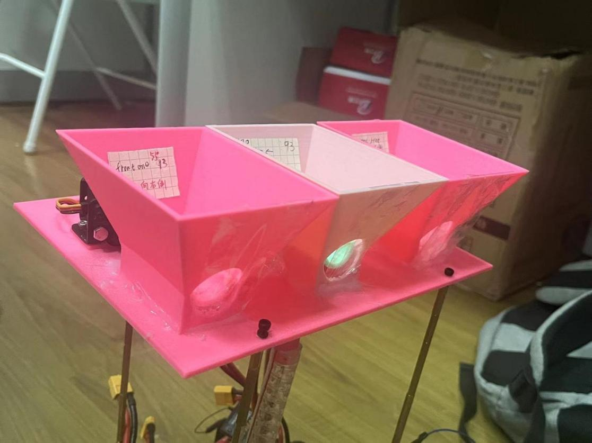

图34 饲料箱实物

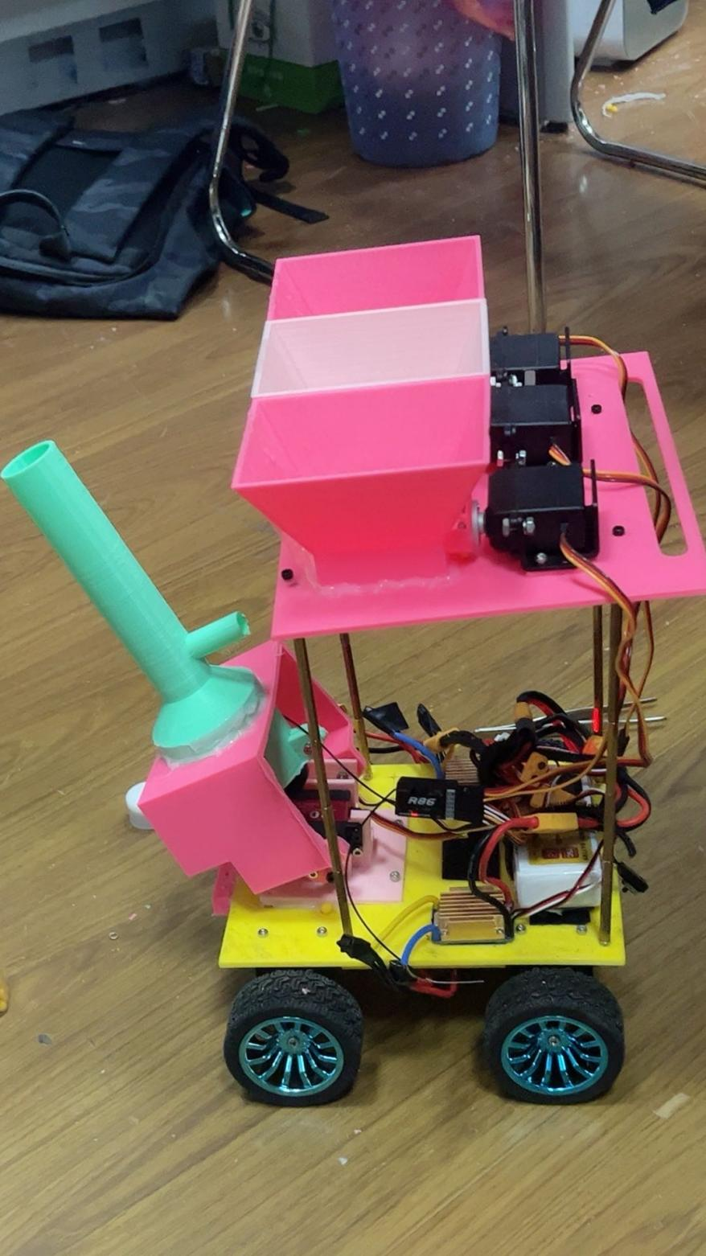

图35 小车实体结构图

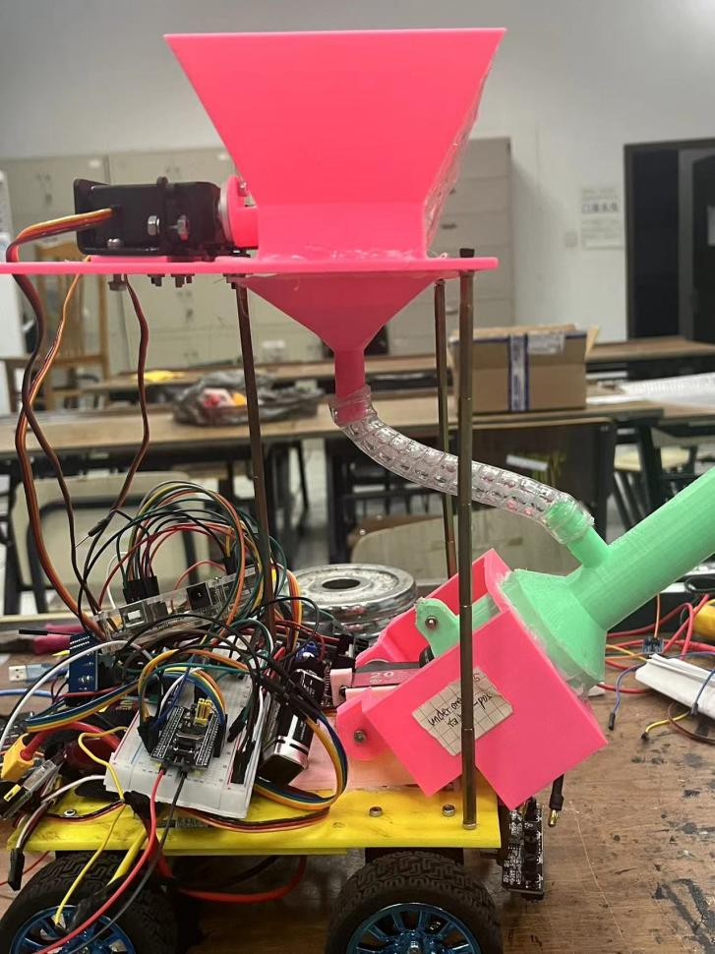

图36 小车最终组装结构

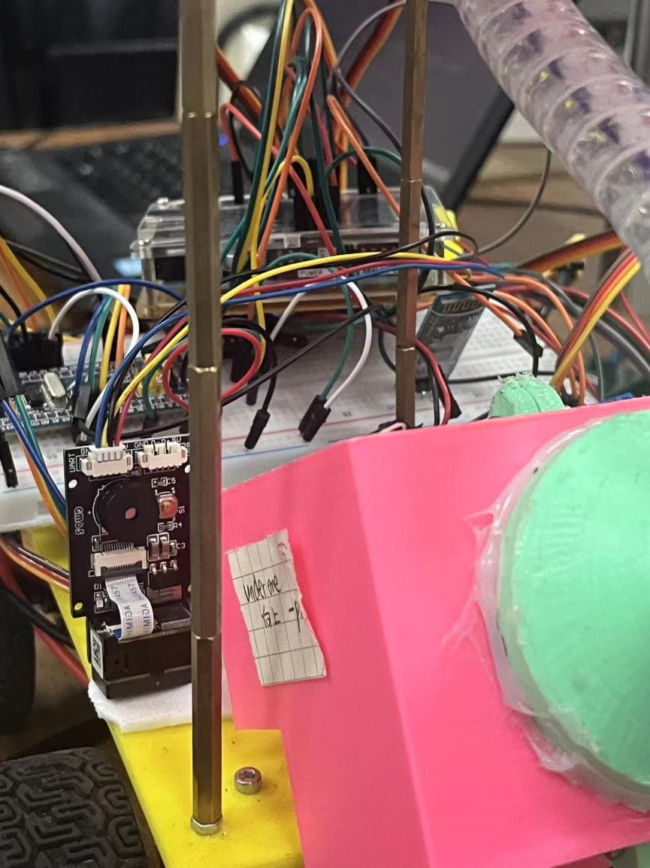

图37 摄像头

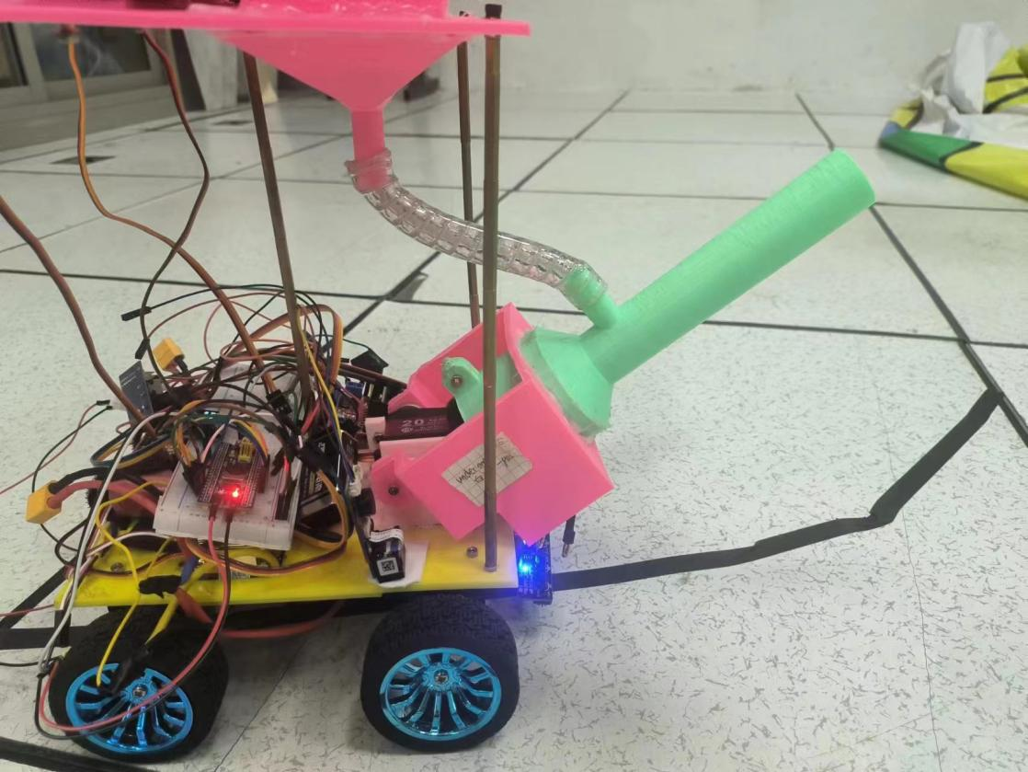

图38 小车循迹

**5整体工作图**

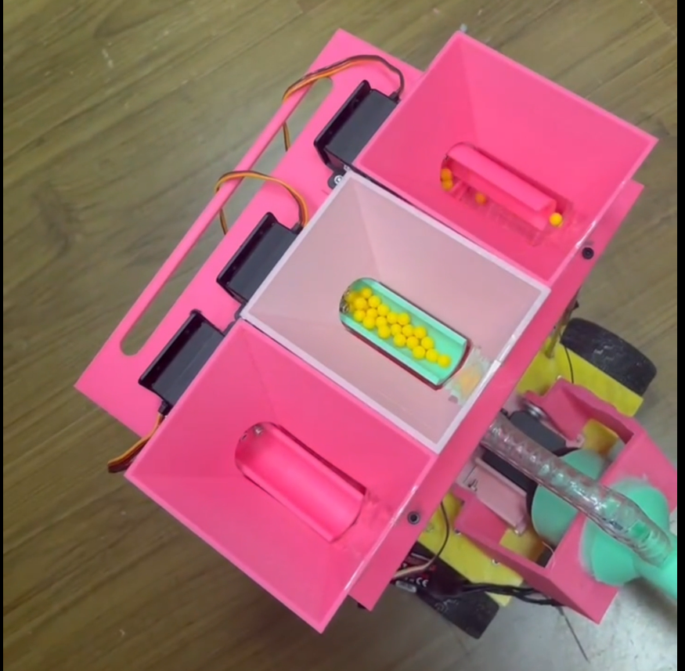

图39 进料



图40 进入工作仓

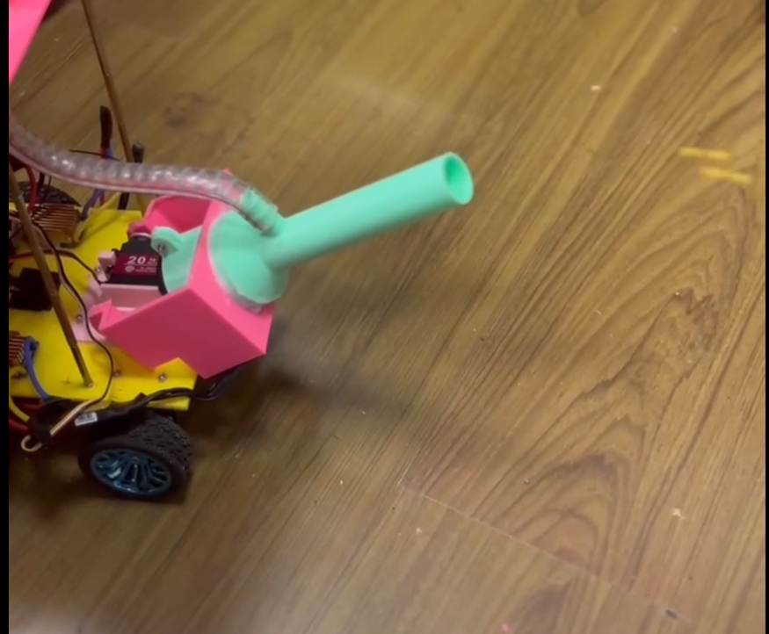

图41 发射

**6应用前景**

我们整体社会呈现的是自动化、机械化，且国家在乡村振兴中明确提出了要进行智慧海洋牧场的建设。而在海洋牧场中明确提出，根据自然状况，如近海、远海等分别要养殖不同类型的水产品。而翻阅知网，面对复杂养殖模式下的全自动喂食方面下的研究少之又少，故我们的研究有较大意义。且我们有很多功能能进行完善使市场更加广阔。

1）底下载体可以更换成船只、飞机等，从而满足更多不同类型的养殖环境。甚至可以从海洋变成农场。

2）我们此时动力是由一块电池随提供的，首先我国的蓄电池技术较为先进，新能源汽车的蓄能技术完全可以用到我们这一块上来。此外，可以在后期加上太阳能板，从而使续航能力加强。

3）我们人为控制系统不仅限于遥控模式，其在后期可以根据用户所需，进行蓝牙、WIFI、5G信号的使用，使得适用人群更加广泛。

4）此处我们只携带了3种固体饲料，那么在后续我们完全可以增多饲料箱子的数目，从而满足更多种类水产品的需求。此外在养殖水产品的过程中，我们需要辅之以一些营养素之类的，我们也可以将其加入到饲料箱中，甚至可以同时打开两个舱门，让其在工作仓内进行混合，从而打出。

5）后续可以将自动循迹系统更改为更加精准的的GPS系统，使得该系统的行动轨迹更加多样化、精准化。

**参考文献**

1. 何昱.基于无刷电机的航模系统的研究.电力工业
2. 张沛和. 斜抛运动的最佳角度的选择. 力学
3. 蒋瑞挺.察“颜”观“色”的利器——颜色识别系统.计算机软件及计算机应用
4. 李静 姜蕴莉.手机二维码识别系统的设计与实现.计算机软件及计算机应用